№ | Наименование мероприятия | Дата /время  проведения |  |  | Место проведения | Ответственный  (ФИО, контактный телефон) | Количество участников | Описание мероприятия
1. | День солидарности в борьбе с терроризмом |  | 03.09.2018 |  | МБОУ СОШ № 5 | Яковенко Т.В.  Шабловская О.М. | 5-11 классы, ЮНАРМИЯ | Проведение митинга – акции, приуроченной к Всероссийскому Дню солидарности в борьбе с терроризмом  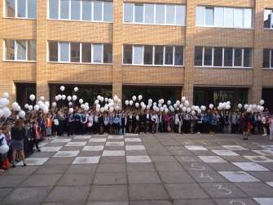.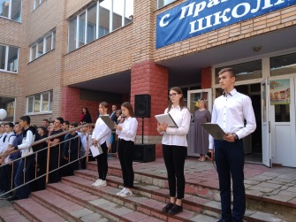
2 | Экологическая акция «Посади дерево» |  | Сентябрь 2018 |  | Городская акция  МБОУ СОШ № 5 | Яковенко Т.В. | 8 классы, ЮНАРМИЯ | 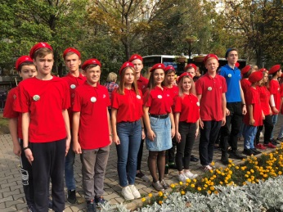  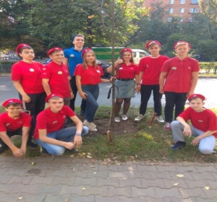
3 | «Стань заметней на дороге» |  | Сентябрь 2018 |  | МБОУ СОШ № 5 | Шабловская О.М.  Ревута О.В. | 1-4 классы, ЮНАРМИЯ | Проведение Всероссийской акции  « Стань заметнее на дороге»  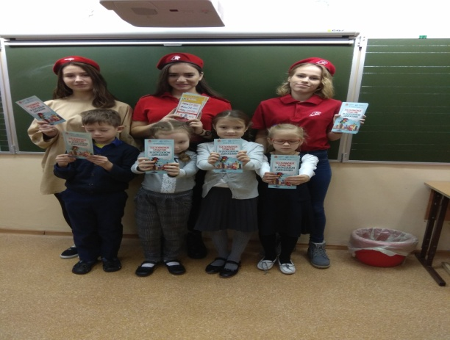
4 | Сотрудничество с реабилитационным центром « Надежда»  (благотворительная акция в рамках праздника « День пожилого человека») |  | Октябрь 2018 |  | Городская акция МБОУ СОШ № 5 | Яковенко Т.В. Шабловская О.М.  Ревута О.В. | 5-11 классы | 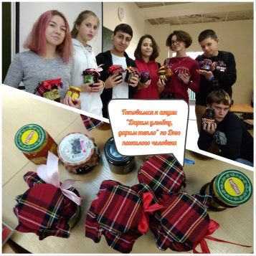
5 | День здоровья. Проведение физкультминуток и динамических пауз в начальной школе |  | Сентябрь  2019 |  | МБОУ СОШ № 5 | Яковенко Т.В. Шабловская О.М.  Морозова Е.А. | 1-11 классы, ЮНАРМИЯ | 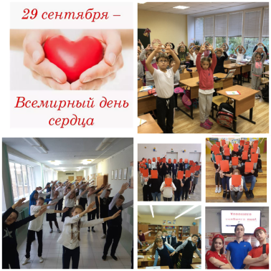
6 | Чествование ветеранов Великой Отечественной войны |  | В течение года |  | Встречи | Яковенко Т.В. | ЮНАРМЕЙЦЫ | 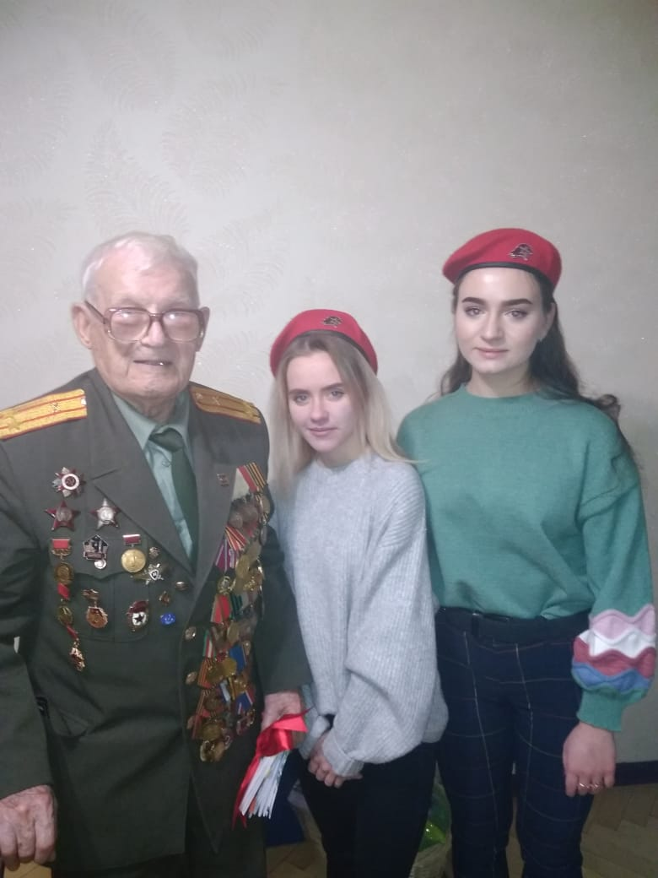  Учас
7 | Региональный образовательный семинар |  | 27.10.201818-31.10.2018 |  | г. Софрино,  «Парк-отель Софрино» | Медведева Е.А. | 15 | 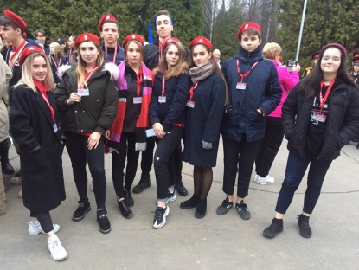
8 | Благотворительная акция «Помощь Зоодому» |  | Ноябрь 2018 |  | МБОУ СОШ № 5 | Яковенко Т.В  Шабловская О.М.,  Ревута О.В | 1-11 классы, Юнармейцы | 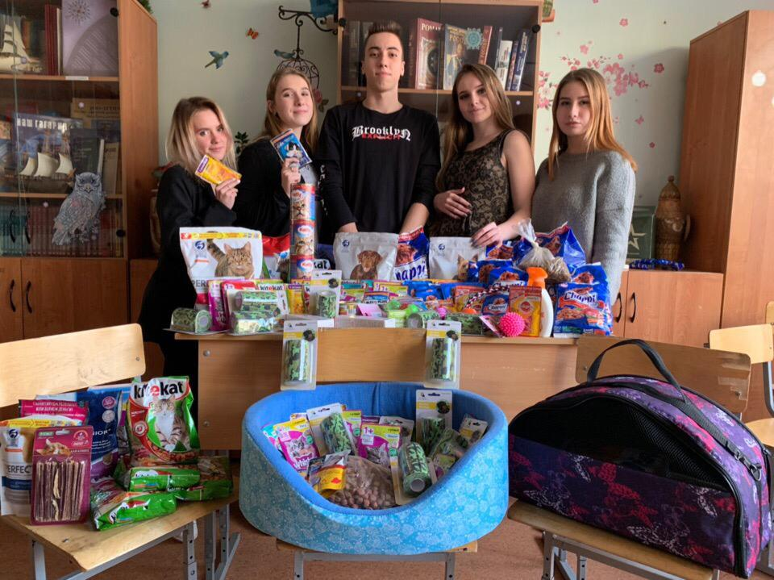  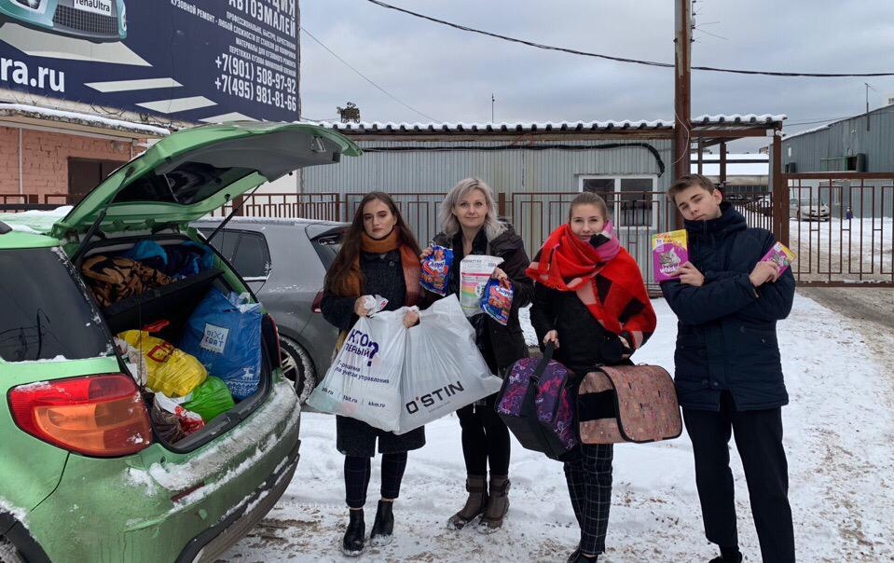
9 | Всероссийский конкурс электронных презентаций «Юные Герои» |  | 2019 год |  | Всероссийский конкурс | Ревута О.В. | 2
10 | Выставка региональных отделений в Национальном центре управления обороной РФ |  | 2019 год |  | Региональный конкурс | Ревута О.В. | 1 | 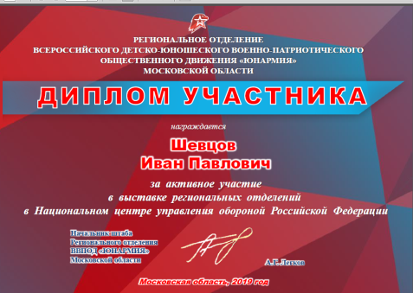
11 | Участие в экологической акции « Мой чистый город» |  | Февраль 2019 |  | Московская область | Яковенко Т.В. Ревута О.В. | 12 | 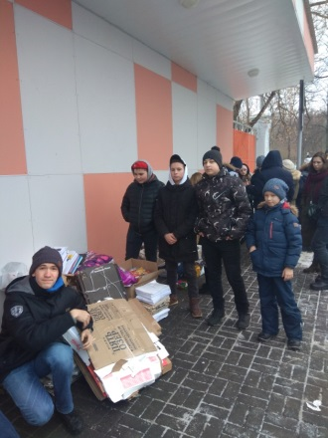  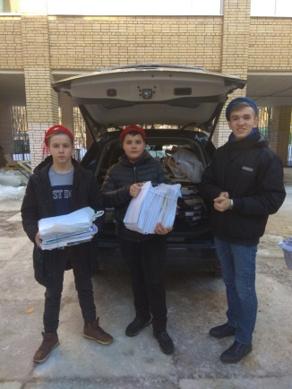
12 | Городской слет Дедов Морозов |  |  | Декабрь 2018 | Городская акция  МБОУ СОШ № 5 | Яковенко Т.В. Ревута О.В. | 12 | 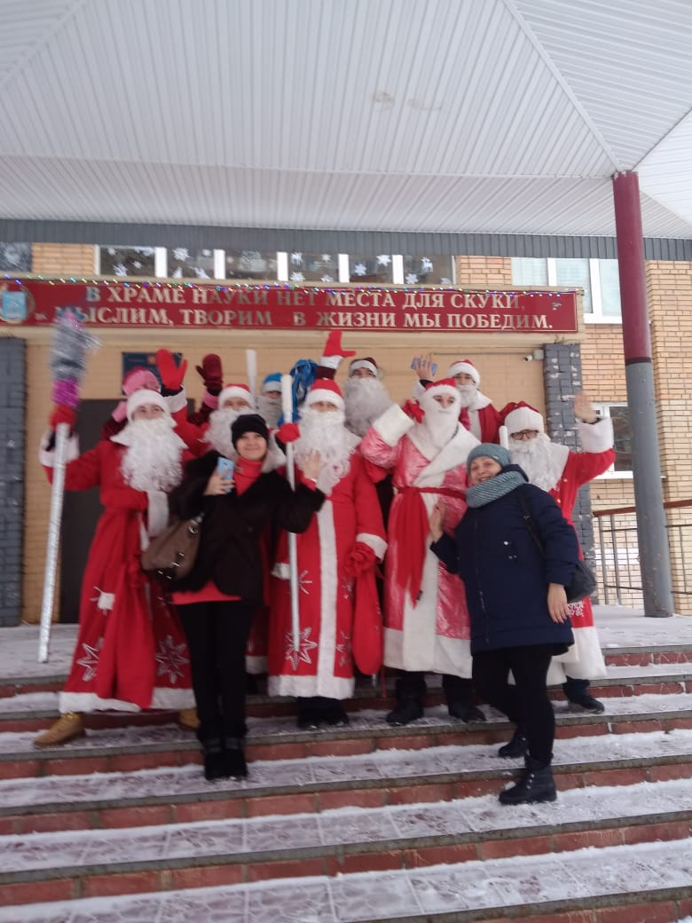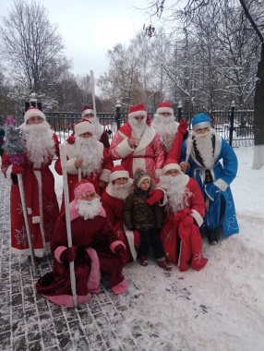
13 | День Пожарной охраны. Возложение цветов к Мемориалу Славы |  |  | Апрель 2019 | Городская акция МБОУ СОШ № 5 | Ревута О.В. | 20 | 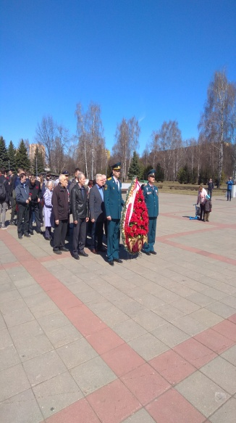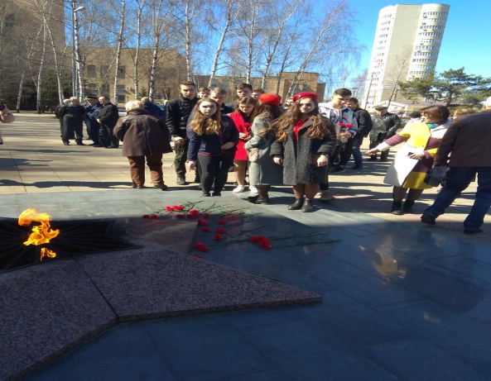
14 | Акция « Спасибо за мирное небо» помощь ветеранам |  |  | Май 2019 | МБОУ СОШ № 5 | Яковенко Т.В.  Ревута О.В. | 2
15 | Смотр строя и песни. Подготовка общешкольного мероприятия |  |  | Апрель 2019 | МБОУ СОШ № 5 | Яковенко Т.В.  Ревута О.В. | 5-8 классы, Юнармия | 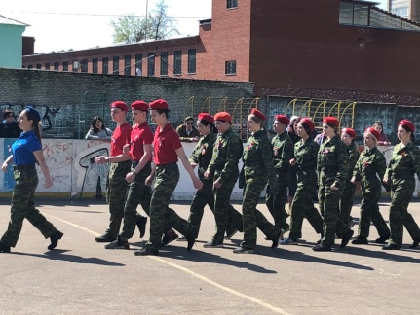  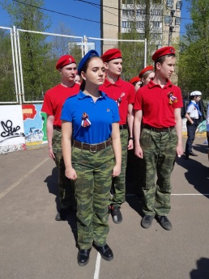
16 | Участие в волонтерском движении «Стоматология» |  |  | 2019 | МБОУ СОШ № 5 | Ревута О.В. | 2 | 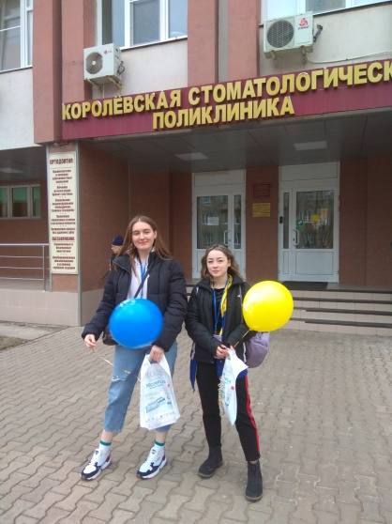
17 | В период празднования Дня защитника отечества награждение за успехи участников Юнармии Администрацией города |  |  | 2019 | МБОУ СОШ № 5 | Ревута О.В. |  | 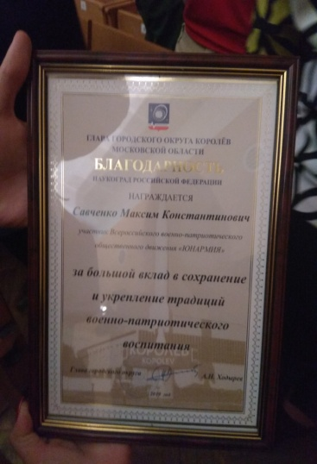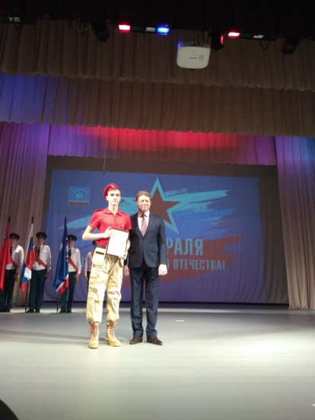
18 | Городские праздничные мероприятия |  |  | Май 2019 | Городская акция МБОУ СОШ № 5 | Ревута О.В. Яковенко Т.В. | 50 | 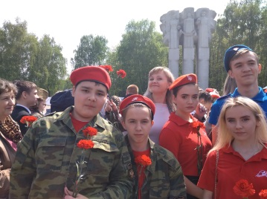  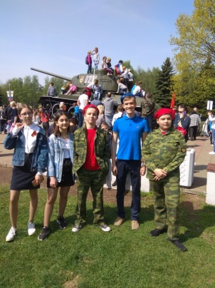
19 | Акция  «Лес Победы» |  |  | 2019 | Городская акция МБОУ СОШ № 5 | Ревута О.В. Яковенко Т.В. | 30 | 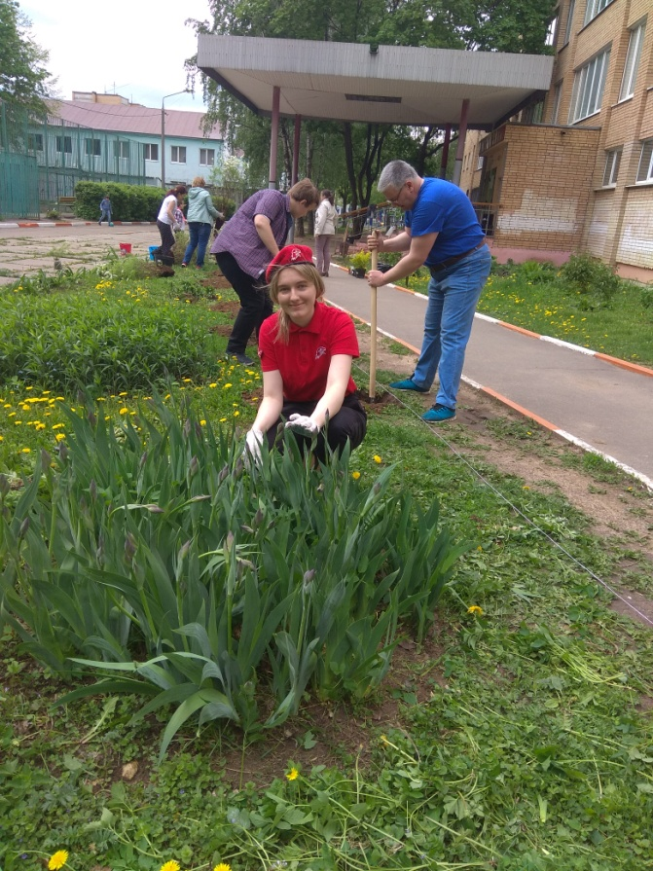  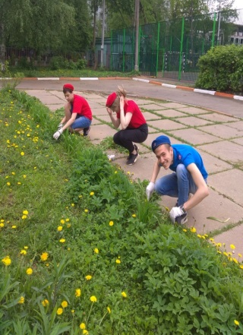
20 | Патриотическая игра  «Юнармия, Вперед» |  |  | 2019 | Мероприятие Московской области | Ревута О.В. | 12 | 